Neuronale Programmierung nach Dörner

Das Buch „Bauplan für eine Seele“ von Dietrich Dörner hat mich vollkommen in seinen Bann gezogen. So sehr dass ich eine Seele selber nachprogrammieren will. Das geschieht im Buch auf Basis von Neuronen.

Neuronales Programmieren ist ein anderes Programmierparadigma. Es zwingt einen zum Beispiel als C-Entwickler imparative Strukturen aufzugeben und Probleme anders zu lösen, wie wir später sehen werden.

Aber was sind Neuronen eigentlich? Neuronen sind, als Informatik-Nerd gesprochen, die Prozessorbausteine der Natur. Sie sind das, was für einen Prozessor der Computerwelt NAND-Gatter sind. Ein Neuron kann ein NAND-Gatter nachahmen, womit mit Neuronen also auch Computer gebaut werden könnten. Ein Neuron kann aber noch mehr. Es ist in meinen Augen ausdrucksstärker. Zunächst jedoch zum Aufbau:

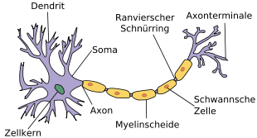
Zu sehen ist der Neuronenzellkörper (Soma). Aus dem Körper sprießen Dendriten und das Axon. Das Axon spaltet sich wiederum auf in Axonterminale. Die Terminale sind mit den Dendriten anderer Neuronen über sogenannte Synapsen verbunden. Soviel zum Aufbau eines neuronalen Netzes.
Ein Neuron kann erregt werden. Ist die Erregung stark genug, leitet das Neuron ein Signal über sein Axon an verbundene Neuronen weiter und erregt diese ebenfalls. Je näher die Synapse an einem Dendriten ist, desto stärker ist die Erregungsübertragung. Dabei kann die Synapse hemmend oder leitend wirken: die Erregung des Zielneurons wird entweder geschwächt oder gestärkt.

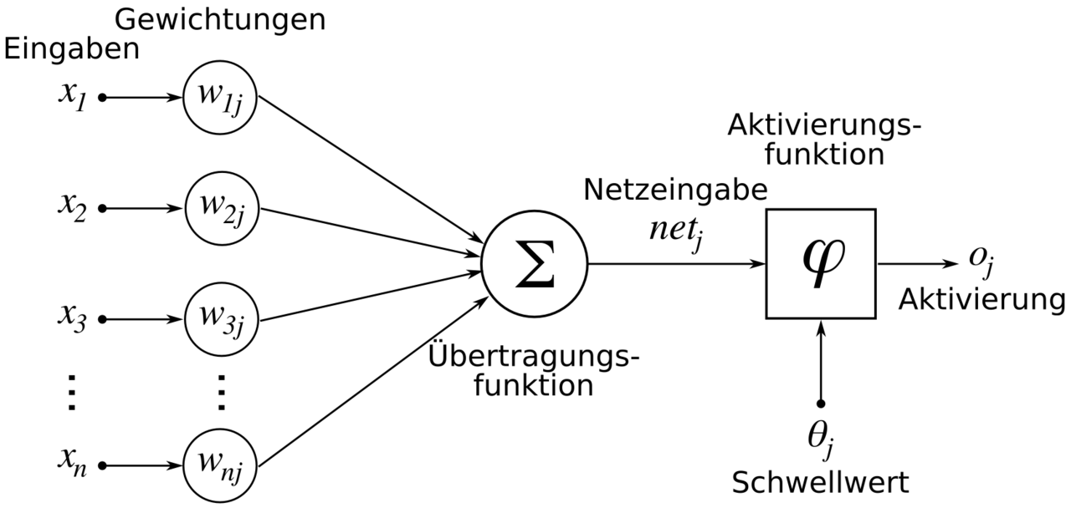
Eine mögliche Modellierung für Neuronen führt Gewichte w(i,j) für Synapsen ein – oder anders: für die Verbindung von Neuron i zu Neuron j. Ein positives Gewicht ist eine leitende Synapse, ein negatives Gewicht realisiert eine hemmende. Je höher der Betrag des Gewichtes, desto näher ist die Synapse am Dendrit – also desto stärker die Erregung oder Hemmung.
Die Eingabeneuronen liefern eine Ausgabe – einen numerischen Wert – welcher mit dem Gewicht multipliziert wird. Alle diese eingehenden Produkte werden aufsummiert (Übertragungsfunktion) und die Summe (Netzeingabe) durch eine Aktivierungsfunktion "gejagt". Ist das Ergebnis größer als ein gegebener Schwellenwert, wird das Ergebnis an die ausgehenden Neuronen weitergeleitet. Ansonsten nicht.

Aber halt, ich habe noch etwas unterschlagen! Werden Neuronen erregt und leiten diese Erregung häufig weiter, "merken" sich das die Synapsen und leiten oder hemmen stärker. Die Gewichte können also dynamisch sein. Die Neuronen "lernen". Wie ändert man aber diese Gewichte in der Modellierung? Eine Lösung ist überwachtes Lernen: An jede Ausgabe legt man einen erwarteten Wert. Die Differenz – der Fehler – wird auf die Gewichte zurückgerechnet: ein Wert in einer gewissen Proportion zum Fehler und zum Gewicht wird auf das Gewicht addiert oder von ihm abgezogen (siehe Hebb-Lernregel).

Dörner's Anwendung der Lernregel erfolgt durch von ihm eingeführte Assozierungsneuronen. Die Synapsen sind nicht nur leitend und hemmend, nein, sie sind auch assoziierend und disassoziierend. Das heißt, sie erhöhen die Leitbarkeit der eingehenden Synapsen (Erhöhung des Gewichtsbetrags) oder verringern diese (Senkung des Gewichtbetrags).

BILD

Blueprint, meine Implementierung der PSI-Theorie
Dies ist zunächst eine Anforderungsanalyse.

Alternative Anwendung der Lernregel
Dörner führt zwei neue Leitungszustände ein: assoziierend und disassozierend. Wenn ein Neuron von einem assozierenden Neuron erregt wird, werden all die Gewichte der eingehenden Leitungen um einen "gewissen" Betrag erhöht.

BILD

Mir ist das persönlich zu wenig. Was ist, wenn man die Gewichte der eingehenden Leitungen von assoziierenden Neuronen erhöhen will? Es geht einfach nicht! Das muss anders modelliert werden!

BILD

Das Ziel der Assoziatoren ist ja eigentlich nicht ein Neuron, sondern eine Verbindung zweier Neuronen – um nämlich deren Gewicht zu ändern. Ich führe also nicht zwei neue Leitungszustände ein, sondern bleibe bei aktivierend und hemmend und erweitere die Menge der Ziele für Verbindungen von nur Neuronen auf Neuronen und Verbindungen. Wird eine Verbindung "aktiviert", wird deren Gewicht erhöht – gemäß Lernregel. Eine Hemmung bewirkt hingegen das Verringern des Gewichts.
Nachteile an diesem Vorgehen sind, dass:
- mehr Verbindungen notwendig sind, um z.B. alle eingehenden Verbindungen eines Neurons zu "assoziieren". In Dörner's Ansatz war hierfür nur eine Verbindung erforderlich.
- sich die Komplexität des Netzes - oder genauer: der Verbindungen erhöht.
Die Vorteile sind ein schmaler "Sprachumfang", die Präzision und die gewonnene Ausdrucksstärke:
- schmaler Sprachumfang, da nicht zwei Leitungszustände eingeführt werdern müssen.
- Präzision, da nicht alle eingehenden Leitungen eines Neurons aktiviert werden müssen.
- Ausdrucksstärke, da auf einmal auch assoziierende Leitungen assoziiert werden können.

Verbindungen sind aktivierend oder hemmend, nicht Neuronen
Werden die Assoziatoren und Disassoziatoren aus Dörner's Ansatz gestrichen, gibt es nur noch Aktivatoren und Inhibitoren. Ein Neuron ist entweder nur leitend oder nur hemmend, Aber eigentlich ist das wieder unflexibel. Die Leitungen selbst sollten diesen Modus bestimmen. Entweder durch ein Vorzeichen des Gewichts (-1=hemmend, +1=aktivierend) oder durch eine Modusvariable (0=hemmend, 1=aktivierend). Das hat den Vorteil, dass ein einziges Neuron sowohl hemmende als auch aktivierende Signale senden kann.

Ablauf der Berechnung
Eine Blueprint-Simulation ist in Schritten eingeteilt. Je Schritt werden zunächst die gewichteten Eingaben der Neuronen aufsummiert und dann weitergeleitet an anliegende Neuronen und Leitungen. Dann kommt der nächste Schritt und alles beginnt von vorne.

Ort der Berechnung
Blueprint soll schnell sein, aber auch im Web-Browser laufen können. Entweder die Berechnungen werden in WebWorker ausgelagert oder die nötigen Zustandswerte werden an den Server geschickt und dort wird von einem C++-Prozess das Ergebnis eines Schrittes berechnet. Dafür sollen möglihst viele Prozessoren benutzt werden, um ein schnelles Ergebnis zu liefern.
In beiden Fällen wird eine Fernaufruf-Methode gebraucht.

Portabilität
C++ und Javascript sind meine derzeitigen Wunschsprachen. Damit ich aber nicht alles doppelt schreiben muss, verwende ich Haxe. Ich schreibe eine Bibliothek, die in mehrere Programmiersprachen übersetzt werden kann.

Laufzeitzustand untersuchen
Es reichen eigentlich die zwei Bausteine "Neuron" und "Leitung", um alle Netze aus Dörner's Buch nachzubauen. Ich fände es aber schön, wenn die Netze untersuchbar wären. Es soll nach jeder Iteration möglich sein, in die Zustände von Neuronen und Leitungen Einblick zu erhalten.

Eingabe und Ausgabe
Zudem sollen Sensoren und Aktoren anstöpselbar sein, um die Umgebung wahrnehmen zu können und um mit ihr interagieren zu können.
Eingabeeinheiten:
- Schalter (Minimum oder Maximum)
- Dimmer (Minimum bis Maximum)
- Zufallsgenerator
Ausgabeeinheiten:
- Licht (an oder aus)
- Tacho (von bis)

Visualisierung
Ähnlich zu Leiterplattenentwurfsprogrammen soll es nicht nur einen Schaltplan geben, sondern auch ein Layout, um zumindest von kleineren Netzen ein Bild zu bekommen.

Gruppen und Module
Es soll möglich sein, Neuronen zu gruppieren und wiederzuverwenden.
Problem: Wie Moduldefinitionen zum Server übertragen? → nur Definition und Argumente schicken, Server/Worker baut Modul selber

